Tema: | Apuração do Índice de Participação dos Municípios
Emitente: | Secretaria de Estado da Fazenda – SEFAZ
Sistema | Sistema de Tributos |  | Código: STB
Versão: | 1 | Aprovação: Portaria nº 39-S/2018 | Vigência: 30/04/2018

OBJETIVO

Gerenciamento das informações de operações realizadas nos Municípios e validação Notas de Produtor Rural para apuração do Índice de Participação do Município.

ABRANGÊNCIA

  - Secretaria de Estado da Fazenda – SEFAZ.

  - Prefeituras Municipais.

FUNDAMENTAÇÃO LEGAL

  - Lei Complementar nº 225, de 08/01/2002.

  - Decreto nº 1090-R, de 25/10/2002.

  - Decreto nº 3440-R, de 21/11/2013.

  - Portaria nº 35-R, de 06/10/2014 (Apuração do IPM).

SIGLAS

  - DOE – Diário Oficial do Estado.

  - IPM – Índice de Participação do Município.

  - NFP – Nota Fiscal de Produtor.

UNIDADES FUNCIONAIS ENVOLVIDAS

  - Gerência de Arrecadação e Cadastro – GEARC.

  - Subsecretária de Estado da Receita.

PROCEDIMENTOS

  - Fluxos de Procedimentos
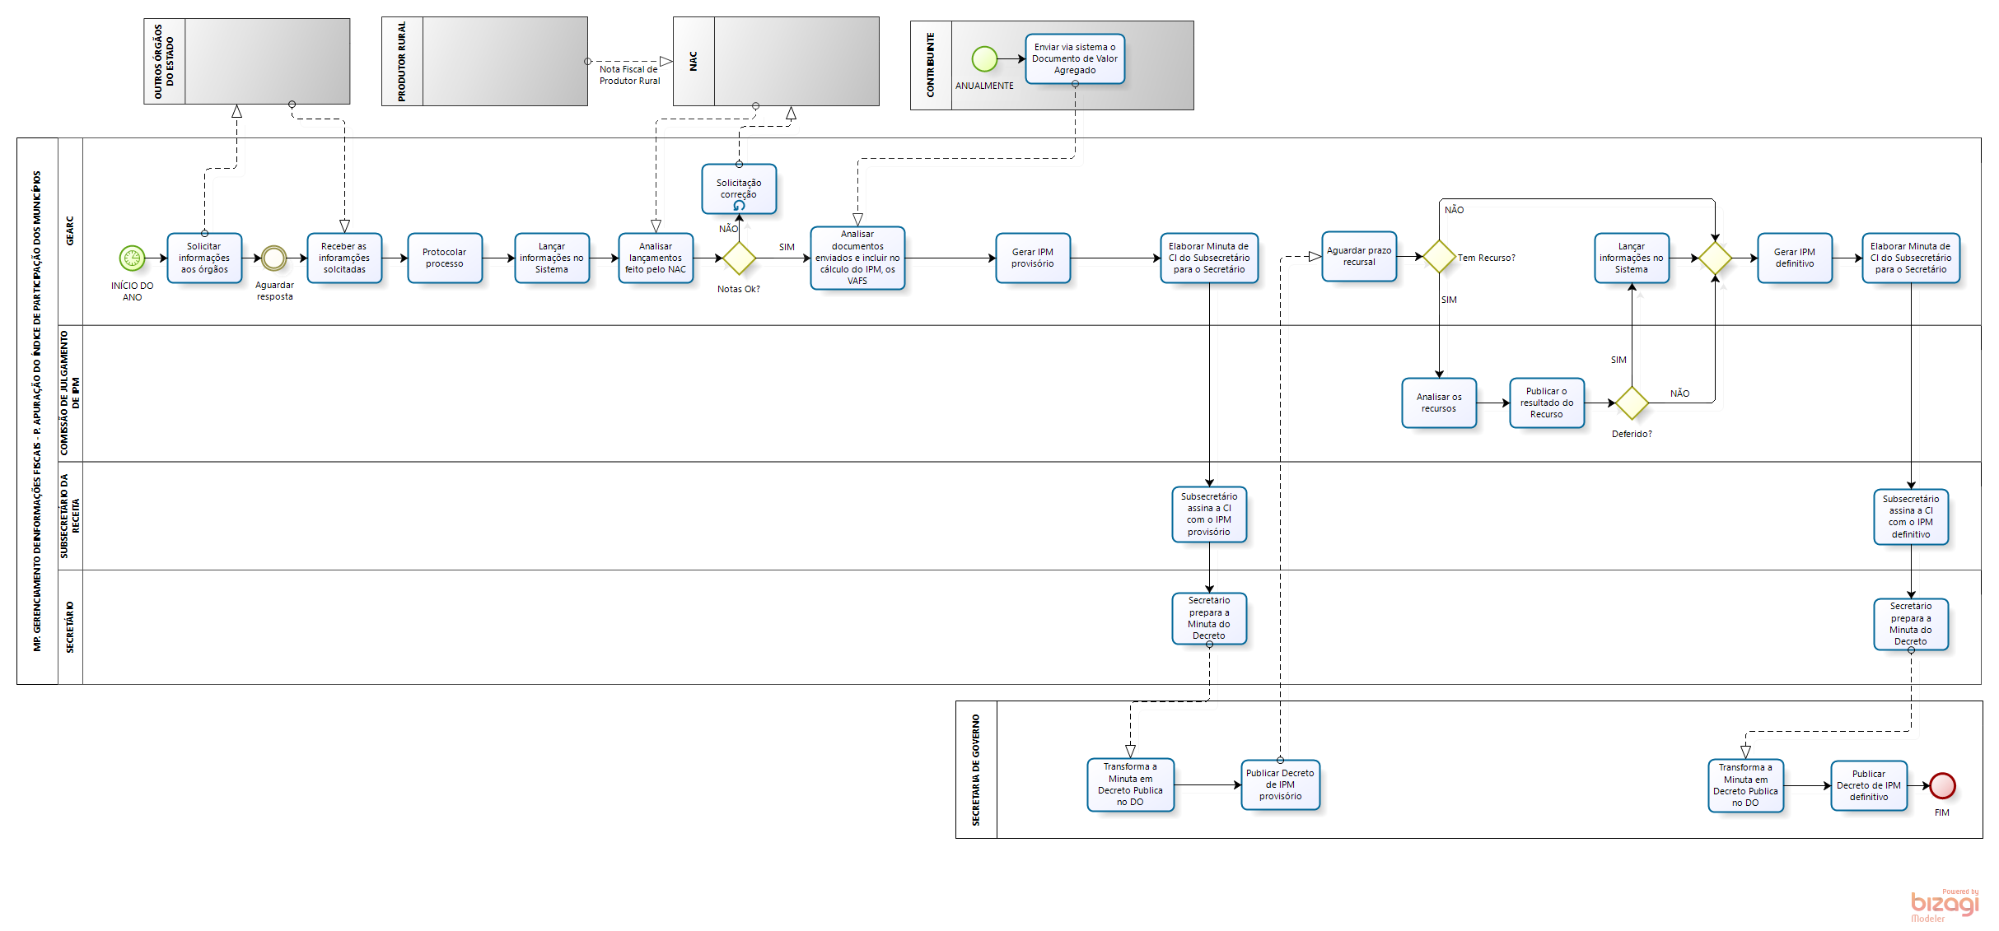

  - Diretrizes Gerais

    - A GEARC elabora ofícios a outros órgãos do Estado solicitando informações complementares necessárias ao cálculo do IPM, tais como população, área do município, etc.

    - Ao receber a resposta dos órgãos, um processo é autuado, no qual valores são incluídos no sistema de apuração do IPM e disponibiliza para que cada município visualize os seus valores respectivamente.

    - Os valores agregados das empresas, referente ao ano base de levantamento ou retificação de anos anteriores, alimentam o sistema de apuração do IPM ao longo do período de cálculo.

    - Alimenta o sistema de controle de Informações de nota fiscal de produtor, que por sua vez alimenta o sistema de apuração do IPM com as informações recebidas.

    - A GEARC gera o IPM provisório.

    - A GEARC deverá providenciar as minutas do decreto de IPM que o encaminha para o Secretário que redigirá o Decreto a ser publicado no DOE.

    - Os Municípios poderão entrar com recursos contra fatos da apuração do IPM no prazo de até 30 dias após a publicação do IPM provisório.

    - Havendo recurso(s), o Secretário convoca a comissão para julgamento em uma data específica.

    - A GEARC realiza a publicação do Extrato do resultado do julgamento no Diário Oficial, informando a abertura de prazo para recurso contra o julgado, e a inclui no sistema próprio a íntegra do resultado para visualização do município impetrante.

    - O Secretário analisa os recursos deferindo ou indeferindo.

    - A GEARC deverá incluir no sistema de apuração do IPM todas as alterações oriundas dos deferimentos dos recursos ao IPM provisório.

    - Após o prazo determinado na abertura do período de recursos, será gerado o IPM definitivo.

    - O Secretário da Fazenda enviará a Minuta do Decreto com o IPM definitivo para publicar no DOE.

ASSINATURAS

EQUIPE DE ELABORAÇÃO
Maria Elizabeth Pitanga Costa Seccadio  Subgerente da SUDOR | Marta Gonçalves Achiamé  Supervisor de Área Fazendária
Eduardo Pereira de Carvalho  Supervisor de Área Fazendária | Eliane Canal Leite da Silva  Coordenadora de Projetos
APROVAÇÃO:
Bruno Funchal  Secretário de Estado da Fazenda | Aprovado em 30/04/2018

